Digitalowa rewolucja zmienia świat, w którym żyjemy. W wielu aspektach jest to zmiana na lepsze
Żyjemy w erze czwartej rewolucji przemysłowej, określanej mianem wieku zanikania bariery ludzie/maszyny. 26 lat od powstania Internetu blisko połowa światowej populacji ma dostęp do Sieci, a liczba użytkowników stale rośnie. Tempo zmian jest imponujące: potrzeba było niecałej dekady, by potroić rekordowy wynik z 2005 roku, kiedy to oficjalnie zarejestrowano pierwszy miliard. Nowe technologie szturmem zdobywają świat, w którym żyjemy, umożliwiając przemianę, o jakiej nie śniły wcześniejsze pokolenia.

Jeszcze trzy dekady temu wszechobecna komputeryzacja, robotyzacja i cyfryzacja była domeną powieści science-fiction. Obecnie już na dobre wpisała się w obraz współczesnego świata i choć to, co widzimy, to dopiero zalążek wielkich zmian, jakie czekają nas w przyszłości, już teraz jej wpływ na nasze życie jest ogromny. Dość powiedzieć, że 90% wszystkich światowych danych powstało na przestrzeni ostatnich dwóch lat! W parze z tak zwaną big data idzie rozwój sztucznej inteligencji, coraz szersze zastosowanie robotyki w chirurgii i powstanie rzeczywistości wirtualnej i rozszerzonej. Największe wynalazki zdobywają najszerszy rozgłos w mediach, ale to tysiące pomniejszych mają realny, zauważalny wpływ na naszą codzienność. Mobilne drukarki 3D, smartfony, smartwatche, a nawet smart homes, czyli inteligentne, zautomatyzowane domy, stają się coraz bardziej powszechne. Wszystko to sprawia, że żyjemy, pracujemy i bawimy się zupełnie inaczej, niż w czasach sprzed digitalowej rewolucji.

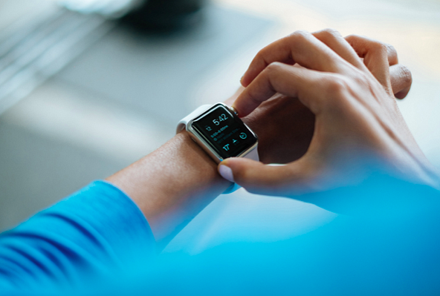
Czy lepiej? Wielu z nas uważa, że tak! W nowej rzeczywistości szczególnie dobrze odnajdują się ludzie młodzi, którzy dorastali wraz z rozwojem Internetu. Z badań SAP wynika, że 72% tak zwanych Millenialsów uważa, że cyfryzacja daje możliwość ku pozytywnym zmianom na świecie, a 70% - że pomaga im na rynku pracy. Większość wskazuje na wzrost roli jednostki w kształtowaniu przyszłości. Ma to przełożenie na rynek: eksperci zauważają, że wyraźnej zmianie uległa pozycja konsumentów. Powszechny dostęp do Sieci sprawił, że obecnie to klient jest panem, uważnie porównującym oferty i podejmującym świadome decyzje. W raporcie przygotowanym przez portal MineWhat czytamy, że 81% kupujących wyszukuje informacje na temat produktu w Internecie, a 61% posiłkuje się recenzjami zamieszczonymi przez użytkowników. Z pomocą przychodzą serwisy takie, jak chociażby TripAdvisor czy TrustPilot, porównywarki cen oraz internetowe fora. Jesteśmy dobrze poinformowani, ostrożni i świadomi swoich praw, co przyczynia się do zmian w polityce korporacji. Priorytetem jest przejrzystość, wiarygodność i podejście, w myśl którego to klient jest najważniejszy.

Zmianę tę zauważyć można zwłaszcza w bankowości - sektorze często kojarzonym jako skostniały i nieprzyjazny konsumentowi. Tymczasem to właśnie ta gałąź biznesu przeszła w ostatnich latach jedną z największych transformacji. Z raportu Raconteur wynika, że wpływ digitalizacji na sposób działania sektora wynosi blisko 45%, ustępując tylko zmianom w mediach i technologii informacyjnej. Klienci nie chcą powierzać swoich pieniędzy w ciemno, ponosić wysokich kosztów operacji bankowych, ani stać w kolejkach do okienka. Cenią sobie zarówno bezpieczeństwo, jak i szybkość, wygodę i kontrolę; pragną móc zlecać transakcje z dowolnego miejsca na Ziemi o dowolnym czasie i mieć pewność, że ich środki dotrą na konto odbiorcy o czasie. Obecny system, mimo rozwoju, jaki odnotowano w ostatnich latach, wciąż bywa zawodny i niezgodny z oczekiwaniami konsumentów. Sprzyja to rozwojowi serwisów, które te potrzeby rozumieją. Należy do nich TransferGo, platforma powstała z myślą o przelewach zagranicznych, pozwalająca obejść konieczność przekierowywania transferów do stowarzyszenia SWIFT, a co za tym idzie, oferująca znacznie niższe koszta, korzystniejszą prowizję od przewalutowania i błyskawiczny czas transakcji. Cały proces odbywa się na ekranie komputera bądź smarftona i wymaga kilku kliknięć, zaś przelew dociera na konto odbiorcy w 24 godziny. Usługa działa w 45 krajach, zdobywając sobie uznanie setek tysięcy klientów - w tym roku TransferGo przekroczyło próg miliona transakcji! Rezultat ten świadczy nie tylko o dobrym modelu biznesowym firmy, ale i o gigantycznej zmianie, jaka zaszła w naszym postrzeganiu rzeczywistości w ostatnich latach. Ufamy technologii do tego stopnia, że nie boimy się wykorzystywać jej do transakcji finansowych, a swoją satysfakcją gotowi jesteśmy podzielić się z innymi użytkownikami. Tak swoje doświadczenia z aplikacją TransferGo opisuje jeden z recenzentów na portalu TrustPilot, Maciej K.:
l Zawsze obawiam się jakichkolwiek operacji związanych z moimi pieniędzmi i zanim zdecyduję się na usługę, staram się znaleźć tak wiele opinii, jak to jest tylko możliwe. TransferGo pozytywnie mnie zaskoczyło: byłem informowany o każdej zmianie statusu i z łatwością mogę przyznać, że serwis jest niezawodny i godny zaufania. Przyznam, że byłem bardzo zdenerwowany, wysyłając 10,000 funtów na moje polskie konto. Teraz wiem, że nie ma się czego obawiać, gdyż pieniądze bezpiecznie dotarły do mojego banku.
Wtóruje mu Dorota W., nazywając TransferGo „najlepszym rozwiązaniem” i zwracając uwagę na szybkość i niskie koszta przelewu oraz doskonały przelicznik walutowy.
W dobie Internetu firmy mają też większe pole manewru, by okazać wdzięczność lojalnym klientom. Kupony na usługi, dedykowane rabaty i karty zniżkowe to tylko niektóre z możliwości. Coraz większą popularnością cieszy się program refer-a-friend, w ramach którego za każde polecenie produktu lub serwisu użytkownik otrzymuje nagrodę. W przypadku TransferGo jest to 20 funtów, czyli sto złotych w prezencie. Co więcej, osoba, której zarekomendowaliśmy usługę, pierwszy przelew wykona zupełnie za darmo. Wszystko to przekłada się na zadowolenie klientów, z których aż 90,3% zdecydowało się przyznać TransferGo pięć gwiazdek:

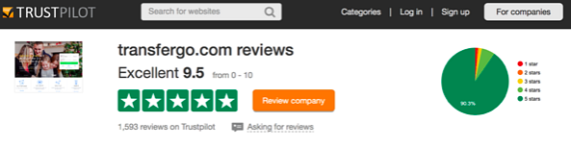
Zwrot w stronę klientów ma odzwierciedlenie również w celach biznesowych, jakie stawiają sobie przesiębiorstwa. Nacisk na jak największą liczbę transakcji zastępuje chęć dążenia ku maksymalnej satysfakcji użytkowników, a co za tym idzie, wypracowaniu wierności wobec marki. Jak mówi Magdalena Gołębiewska, country manager TransferGo:
- Działając w sektorze finansowym doskonale zdajemy sobie sprawę z tego, jak ważne jest zaufanie i zadowolenie klientów. Bez tych czynników nie moglibyśmy istnieć. W ocenie naszych działań kierujemy się między innymi Net Promoter Score, wskaźnikiem lojalności wobec usługi i gotowości polecenia jej znajomym. Każdy wynik powyżej 50% uznawany jest za doskonały; nasz na ten moment wynosi ponad 80%.
Informacje o Transfer Go:
Transfer Go, z siedzibą w Londynie, jest międzynarodową firmą zajmującą się przelewami online. Produkty i usługi oferowane przez Transfer Go skierowane są do pracujących emigrantów na całym świecie. Firma jest jednym z najszybciej rozwijających się przedsiębiorstw w swojej branży. Założona w 2013 roku zrealizowała już ponad milion transakcji! O jakości świadczonych usług świadczyć mogą opinie Klientów, które śledzić można miedzy innymi na niezależnym portalu TrustPilot, gdzie średnia ocen wynosi 9,4/10 (Excellent).
Pomimo iż spółka koncentruje się na pomocy społecznościom emigranckim z centralnej i wschodniej Europy (co jest bliskie sercu założycielom, których cała czwórka pochodzi z Wilna), pozwala na dokonywanie przelewów do 45 krajów w całej Europie, jak i poza nią.
Transfer Go ma siedzibę w należącym do Canary Wharf Group Level39, największym europejskim miejscu wspierającym firmy z rynku FinTech.
Kontakt prasowy:

Transfer GoMagdalena Golebiewska
magdalena.golebiewska@transfergo.com
T: +44 (0) 203 824 0290

